注:此文档为暂时的开发文档，之后将提供更清晰的开发者文档 http请求均为host:10.32.4.119 port:8080

### 用户登录时:

1. 使用websocket连接10.32.4.119:7000。该长连接在停留界面过程中请勿关闭

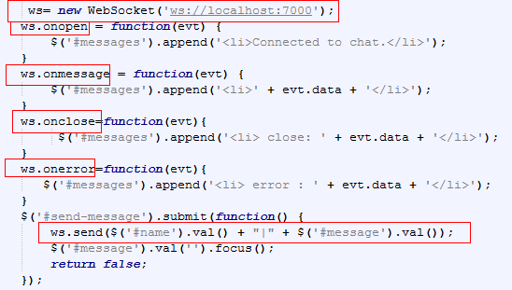

onopen:连接成功时调用

onmessage:服务端有推送消息时

onerror:服务端连接出错时

ws.send:向服务端发送消息

1. 登录时获取自己的离线消息

|  |  |  |  |
| --- | --- | --- | --- |
| 功能 | Api | 参数 | 备注 |
| 登录时获取自己的离线消息 | [/userOn](http://10.32.4.119:8080/userOn?userId=2)  (post与get形式都可行) | userId:用户Id[string] | 在ws.onopen中调用,在ws.onmessage中获取用户离线消息 |

返回示例:

DxjJK2ElDgwW1VJHIri9vQ==

[(2)的返回示例,code=0代表成功，服务器返回相应说明]

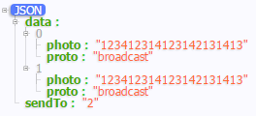

[推送消息,data部分之后与大家协商,应该存储具体的消息信息]

### 用户登出时

1.登出通知

|  |  |  |  |
| --- | --- | --- | --- |
| 功能 | Api | 参数 | 备注 |
| 通知推送器该用户已下线 | [/userOut](http://10.32.4.119:8080/userOut?userId=2)  (post与get形式都可行) | userId:用户Id[string] | 用户离线后其推送消息将被服务器保存 |

返回示例:

TxqULRMrwdx6oe5t3awlwg==

[code=0代表成功，服务器返回相应说明]

### 用户发表新微博时

1.发表通知

|  |  |  |  |
| --- | --- | --- | --- |
| 功能 | Api | 参数 | 备注 |
| 通知推送器该用户以下线 | [/](http://10.32.4.119:8080/userOut?userId=2)onWriteMessage  (post与get形式都可行,建议使用post) | userId:用户Id[string] | 用户离线后其推送消息将被服务器保存 |
| msg:消息体[string]  (消息体协议将商量后确定) |

返回示例:

TxqULRMrwdx6oe5t3awlwg==

[code=0代表成功，反之代表不成功，服务器返回相应说明]